**[[网易免费企业邮测试版](https://app.ym.163.com/ym/apply/authdomain.do)](https://app.ym.163.com/ym/apply/authdomain.do)**

* [首页](http://ym.163.com)
* [专业企业邮箱](http://qiye.163.com/)
* [免费邮箱](http://email.163.com/)
* [帮助](http://app.ym.163.com/ym/help/help.html)
* [意见反馈](http://zhidao.mail.163.com/zhidao/browse/browse.do?tid=0)

1. 登录网易通行证
2. 验证手机号码
3. 输入域名
4. 设置管理员
5. 验证域名

**5.验证域名的所有权并设置MX记录**

请进入您的域名服务提供商提供的域名管理界面，通过以下方法验证您的域名所有权。

**设置MX记录**

MX记录用来指定由我们来对您的域名提供邮件服务。请将您的MX记录设置为mx.mail.ym.163.com，优先级为10。

|  |  |  |  |
| --- | --- | --- | --- |
| **主机名** | **类型** | **对于mail主机名** | **优先级** |
| 不填写 | MX | mx.mail.ym.163.com | 10 |

(MX记录预计在2～48小时内验证成功，建议您先登录管理平台，再进行验证，以免本页面过期。)

窗体顶端

[<<返回上一步](https://app.ym.163.com/ym/apply/adset.do?domain=)

窗体底端

**温馨提示：**  
1.如果您之前设置了MX记录，则需删除原有的MX记录，以免产生冲突。  
2.当MX记录验证成功后，您可使用通行证帐号或管理员帐号登录免费企业邮管理平台。

[关于网易](http://corp.163.com/index_gb.html) - [举报违法信息](http://safesurf.china.cn/data_form.php) - [客户服务](http://help.163.com/) - [隐私政策](http://corp.163.com/gb/legal/legal.html)

网易公司版权所有 © 1997-

[网易免费企业邮](javascript:void(0))beta

**admin@yufu.com.cn** [ [退出](https://app.ym.163.com/ym/action/adminlogin/logout?aid=1379300846574)]

[专业企业邮箱](http://qiye.163.com/) [免费邮箱](http://email.163.com/) [网易即时通](http://eim.163.com/) [帮助](http://app.ym.163.com/ym/help/help-hmail.html#3.6) [意见反馈](http://zhidao.mail.163.com/zhidao/feedback.jsp?t=dmail)

* [首页](https://app.ym.163.com/ym/action/domain/index?aid=1379300846574)

您好，徐新路！

**实名认证:** 您尚未通过实名认证！[ [立即认证](https://app.ym.163.com/ym/action/domain/authview?aid=1379300846574) ]

**MX记录:**验证中，尚未通过！正确的mx记录:mx.mail.ym.163.com[ [查看验证指引](http://app.ym.163.com/ym/help/help-hmail.html#3.6) ][ [立即验证](https://app.ym.163.com/ym/action/domain/validate?aid=1379300846574) ]   
我们正在验证您的域名是否做好MX设置，根据MX解析生效时间，一般不超过48小时。在此期间，您的免费企业邮服务暂不能使用。验证成功或失败，我们将发送系统邮件至您的网易通行证邮箱。

**yufu.com.cn** 域邮箱

|  |  |
| --- | --- |
| **管理员信息** | **免费企业邮信息** |

|  |  |  |  |
| --- | --- | --- | --- |
|  | 管理员帐号：admin@yufu.com.cn  上次登录：未登录 |  | MX记录：验证中 正确的mx记录:mx.mail.ym.163.com  创建时间： |

[你知道吗？](http://app.ym.163.com/ym/help/help.html#5.7)

如果您想通过自定义登录地址登录邮箱，需要完成CNAME设置，具体设置方法请见 [帮助指引](http://app.ym.163.com/ym/help/help.html#5.7)。

[关于网易](http://corp.163.com/index_gb.html) - [举报违法信息](http://net.china.com.cn/index.htm) - [客户服务](http://help.163.com/) - [相关法律](http://corp.163.com/gb/legal/legal.html)   
网易公司版权所有 © 1997- 2013

**怎样设置自定义登录地址**

网易免费企业邮支持自定义登录地址功能，需要管理员（即创建者）完成CNAME设置，CNAME设置一般会在48小时内生效，当生效后该域的所有成员即可 从即可从mail. example.com这样的地址登录免费企业邮，其中example.com是用户自己的域名。

CNAME设置与MX设置方法类似，需要管理员使用自己的域名及密码，登录域名管理页面，在DNS设置页面完成（比如您的域名是在新网注册，需要登录新网域名管理网站 <http://dcp.xinnet.com>进行设置）。

例如example.com是您的域名，输入以下CNAME记录：

别名：mail. example.com；别名主机：ym.163.com。

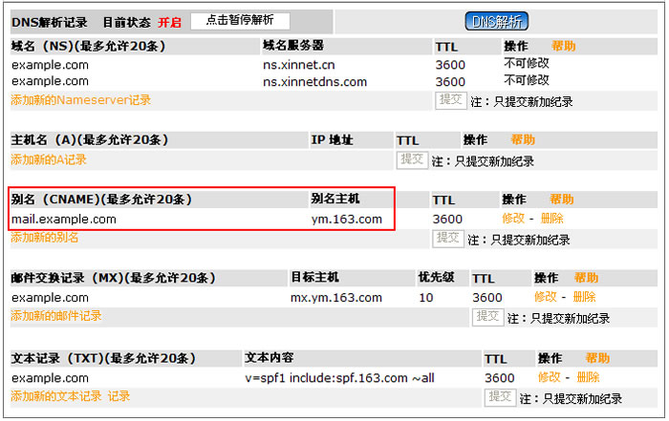

当别名设置生效后，您可在浏览器地址栏直接输入http://mail. example.com，打开的页面即为您的自定义登录地址，在此登录输入帐号时将不必输入域名，方便快捷。

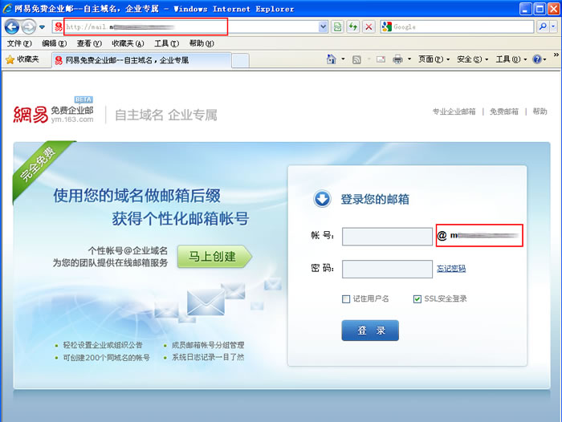

* 折叠/展开[**FAQ**](javascript:void(0))
* 折叠/展开[**热点问题**](javascript:void(0)) 
  + [网易免费企业邮简介](javascript:void(0))
  + [怎样创建网易免费企业邮](javascript:void(0))
  + [验证域名所有权的方法](javascript:void(0))
  + [客户端的设置方法](javascript:void(0))
  + [忘记密码怎么办](javascript:void(0))
  + [通行证/管理员帐号能否修改](javascript:void(0))
  + [无法登录邮箱的原因](javascript:void(0))
  + [怎样设置自定义登录地址](javascript:void(0))
  + [免费企业邮如何进行申诉](http://app.ym.163.com/ym/feedback/complain.html)
  + [免费企业邮退信常见问题](javascript:void(0))
* 折叠/展开[**网易免费企业邮介绍**](javascript:void(0))
* 折叠/展开[**域名相关问题**](javascript:void(0))
* 折叠/展开[**创建**](javascript:void(0))
* 折叠/展开[**登录**](javascript:void(0))
* 折叠/展开[**帐号/密码问题**](javascript:void(0))
* 折叠/展开[**客户端**](javascript:void(0))
* 折叠/展开[**通讯录**](javascript:void(0))
* 折叠/展开[**管理平台功能**](javascript:void(0))
* 折叠/展开[**反垃圾规范及处理说明**](javascript:void(0))

参考http://app.ym.163.com/ym/help/help.html#5.7

yufu_norelay@163.com

yufu@013

请确保您可修改域名的MX记录，否则将影响您免费企业邮的正常使用。

admin@yufu.com.cn

admin@013